1 – Créer une nouvelle fenêtre, par exemple nommée Détails.

2 – Dans la fenêtre principale, créer une instance de cette nouvelle fenêtre par exemple lors du click sur un bouton « mettre à jour »

3 – Passer dans le constructeur de la sous fenêtre Details une instance de la fenêtre principale en cours, et les datas que l’on veut passer ( en l’occurrence ici il s’agit des inforamtions du selectedItem, qui est un objet de type DTOout)

4 - private void btn_update_Click(object sender, RoutedEventArgs e)

{

ProductsDTOout p = dtg_products.SelectedItem as ProductsDTOout;

// attribution des inputs ) l'objet

Details details = new Details(this, p);

this.Opacity = 0.7;

details.ShowDialog();

this.Opacity = 1;

// dtg_products.SelectedItem = null;

// Mise à jour des champs après la fermeture de la sous-fenêtre

txt_Name.Text = p.Name;

txt_Description.Text = p.Description;

txt_Serial.Text = p.Serial;

txt_Date.Text = p.Date.ToString();

`

5 – Dans la classe Details, on initialise un controller, et on récupére les propriétés de l’objet DTO passé en paramètre qu’on va définir en temps que propriété de la classe, afin d’y avoir accès dans toutes les méthodes de cette dernière.

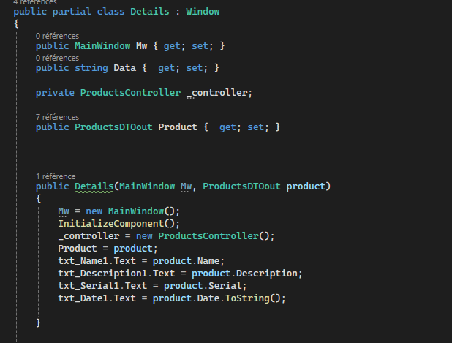

6 – Le click sur le bouton « valider » de la fenêtre Détails aura pour effet de récupérer les infos des champs et de les attribuer dans les propriétés de l’objet Product, puis d’appeler la méthode UpdateProduct afin de mettre à jour les datas. Enfin, on ferme la fenêtre.

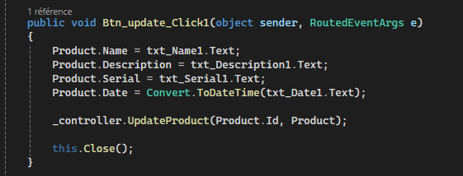

7 – On revient dans la fenêtre principale, et on ré affecte les propriétés de l’objet sélectionné dans la DataGrid aux inputs de Détails.

